PRAKTIKUM SISTEM DIGITAL
TINGKAT LANJUT ( PENGHITUNG WAKTU )



Disusun Oleh :
Fajar Indah Nur Azizah
L200200117
Kelas C

PROGRAM STUDI TEKNIK INFORMATIKA
FAKULTAS KOMUNIKASI DAN INFORMATIKA
UNIVERSIITAS MUHAMMADIYAH SURAKARTA
TAHUN 2020/2021

Setelah kegiatan selesai, lembar kerja ini dicetak (di-print) dan dikumpulkan ke asisten.  NIM : L200200117  Nama : Fajar Indah Nur Azizah  Nama Asisten : Shofiyah Nafisah, Danis Ardani  Tanggal Praktikum: 26 Juni 2021 | (Di isi oleh Asisten)  Nilai Praktek:  Tanda Tangan:

Percobaan 1. Rangkaian Modulus 10 dan Decoder untuk Stopwatch
- Membuat rangkaian kombinasi flip-flop JK

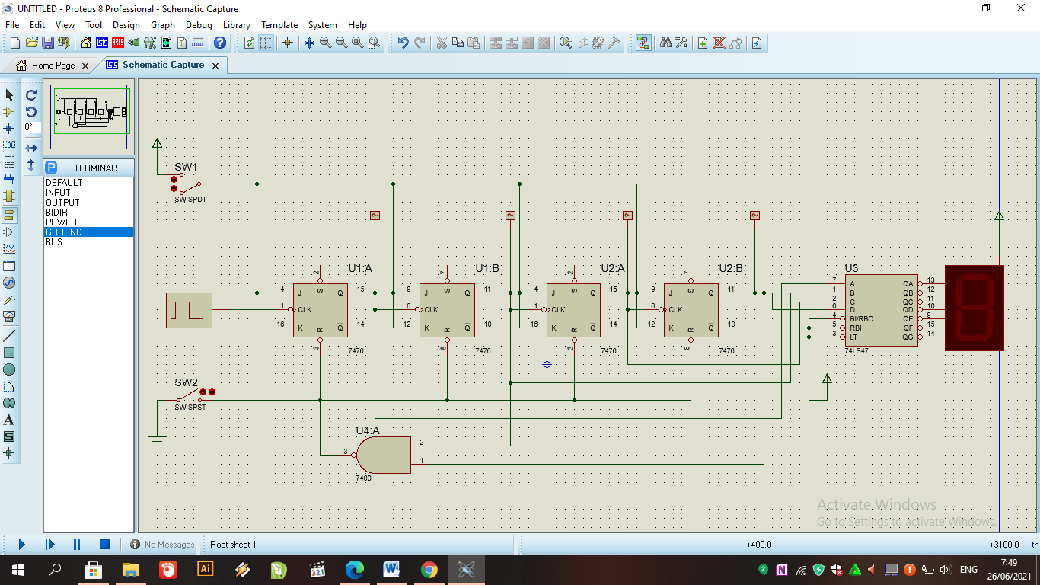

- Komponen yang diperlukan dalam rangkaian di atas dapat dilihat pada Tabel 1.

NO | DEVICE | INFORMATION
1 | IC 74LS47
2 | IC 7476
3 | IC 7400
4 | Logic Probe
5 | Clock | Frekuensi = 50 Hz
6 | Switch-SPDT
7 | Switch-SPST
8 | BCD-7Segment

- SW-SPST atur dalam keadaan tidak terhubung.
- Menjalankan rangkaian, dan bagaimana output yang terlihat pada seven segment!
Saat rangkaian dijalankan, output menunjukkan angka decimal dari 0 hingga 9 dengan cepat dan yang muncul di 4 logicprobe menunjukkan angka biner dari output BCD 7 segment
Percobaan 2. Rangkaian Modulus 6 dan Decoder untuk Stopwatch
- Untuk mencapai hitungan detik, maka perlu ditambahkan rangkaian counter lainnya. gerbang NAND (percobaan pertama) akan mengirimkan clock pada flip flop JK pertama pada percobaan kedua jika output decoder sudah menampilkan biner 9.

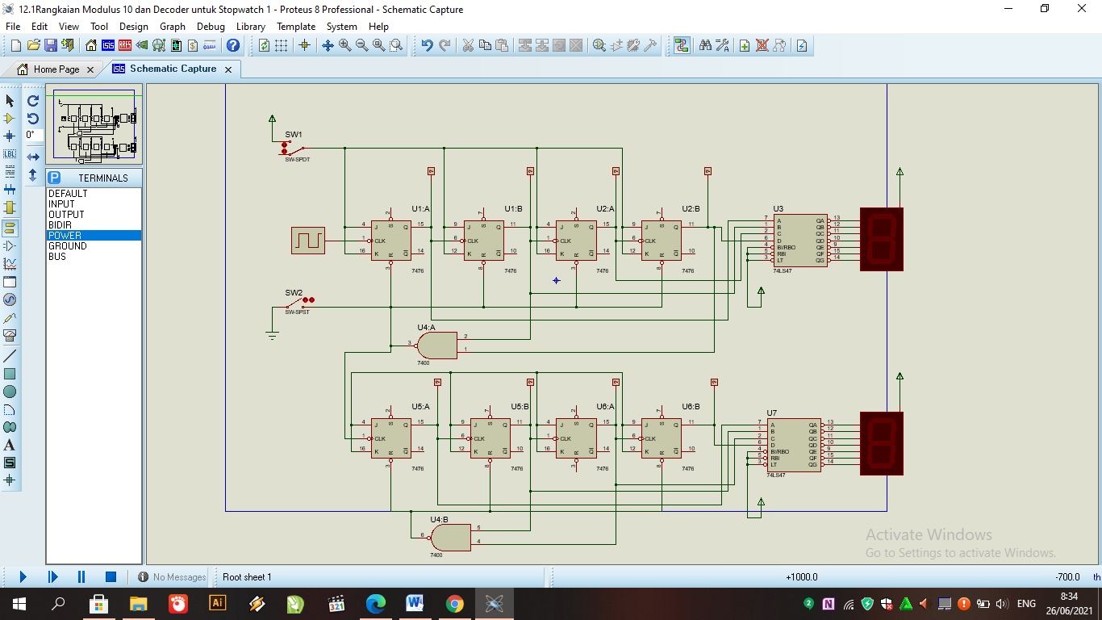

- Mengubah frekuensi clock menjadi 250 Hz. Apakah fungsi clock pada rangkaian di atas?
Untuk mempercepat / memperlambat kecepatan output yang ditampilkan

- Melanjutkan rangkaian di atas hingga perhitungan daur menit,

- Menjelaskan kegunaan dari Switch-SPDT pada rangkaian di atas
Untuk mengatur ulang pulsa rangkaian sehingga angka keluaran kembali ke awal.

- Menjelaskan kegunaan dari Switch-SPST pada rangkaian di atas
Meenghentikan rangkaian input output seperti tombol pause.

- Melaporkan hasil percobaan anda kepada dosen pengampu / asisten praktikum, agar memudahkan pengamatan, atur sevent segment seperti Gambar 12.4!

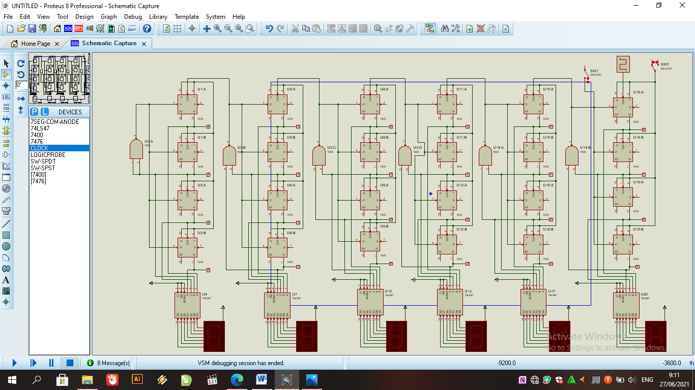
Percobaan 3. Jam Digital
- Langkah pembuatan jam digital dapat melalui dua tahap yaitu :
- Melanjutkan percobaan 2 diatas dengan menambahkan fungsi mod 2 pada daur jam.
- Penggunaan IC 74192 sebagai penghitung maju dan mundur (up / down counter).

- Membuat rangkaian

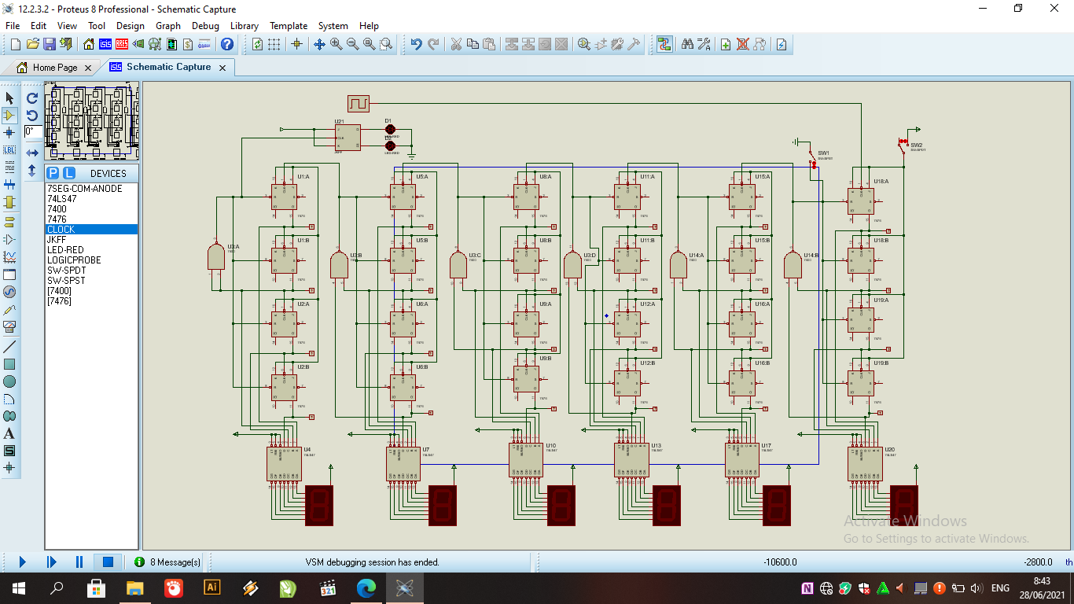

- Simulasi hasil

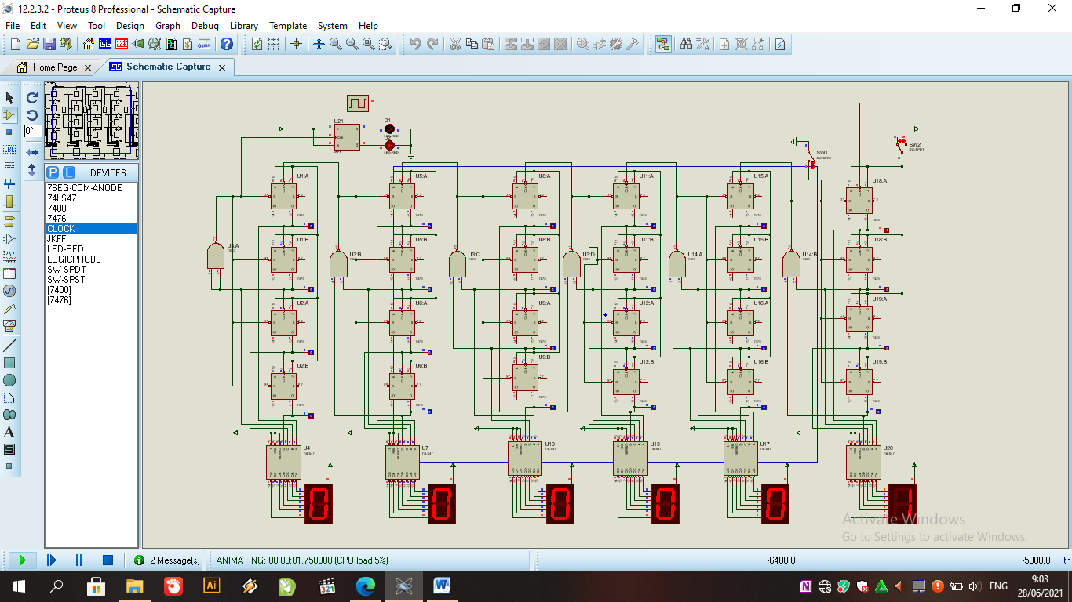

- Atur masukan clock menjadi lebih besar, untuk memudahkan simulasi dari output daur jam

